Социальный проект
«Первый шаг навстречу чистой планете»
Руководитель проекта: Лунин В.А. – воспитатель

Министерство труда и социального развития Краснодарского края
Государственное казенное учреждение социального обслуживания Краснодарского края «Ленинградский социально-реабилитационный центр для несовершеннолетних»
skddlen@mail.ru

Ст. Ленинградская, 2020

Актуальность проекта.
Усугубление экологических проблем в нашей стране обостряет необходимость интенсивной просветительской работы по формированию у населения экологического сознания, культуры природопользования. Эта работа начинается ещё в раннем возрасте.
Формирование предпосылок развития чувства гордости за свой уголок малой родины и любви к нему, побуждение потребности в поддержании и сохранении природы основано на постепенном погружении и вживлении ребенка в ближайшую окружающую среду, глубокому эстетическому восприятию природы, желании жить в гармонии с ней.
Вышеперечисленные тезисы побудили меня к созданию социально – экологического проекта «Первый шаг навстречу чистой планете», который призван привлечь внимание детей к проблемам окружающей среды.
Цель проекта: привлечение детей к проявлению заботы к окружающей среде, желанию защитить свою станицу от мусора.
Задачи проекта:
- развивать умения предвидеть последствия некоторых действий человека по отношению к природе, умения анализировать, обобщать;
- формировать уровень экологически грамотного отношения детей к природе;
- воспитывать у детей активную жизненную позицию.
Этапы и механизмы реализации проекта.
Подготовительный этап:
- Экологический КВН «Тайны природы», «Беречь живое».
- Наблюдения, субботник на территории реабилитационного центра.
- Беседа об истории мусора.
- Чтение литературы по проблеме (Т. Зыкова «На Земле ничего не меняется», А.Кедрин «Последний турист»).
- Рассматривание фотографий с видами станицы.
- Составление рассказов о природе.
- Изготовление плакатов, рисунков, листовок в защиту окружающей среды.
Исследовательский проект:
Экскурсия в станичный парк, наблюдение.
Практическая деятельность с мусором.
Составление таблицы «Что происходит с мусором»
Обобщающий этап:
Обсуждение, умозаключение, вывод.
Составление памятки по правилам поведения в лесу и природоохранных знаков, связанных с проблемой мусора на основе собственных исследований.
Завершающий этап:
Экологический праздник «День Земли».
Театрализованное представление «Новые приключение Красной Шапочки».
Вручение дипломов «Юный эколог».
План работы по реализации проекта «Очистим планету от мусора.
№ п/п | Наименование мероприятий | Сроки | Ответственный
1. | Экологический КВН «Тайны природы». | 12.10.2019 г.
2. | Субботник на территории центра. | 13.10.2019г.
3. | ТРИЗ «Заводы – это хорошо или плохо?» | 15.11.2019 г.
4. | Эксперимент с мусором «Захоронение». | 16.11.2019 г.
5. | Составление таблицы «Что происходит с мусором». | 16.11.2019 г.
6. | Изготовление макета земли. | 18.12.2019 г.
7. | Изготовление дипломов «Юный эколог». | 20.12.2019 г.
8. | Подведение итогов. | 21.01.2020 г.

Оценка результативности проекта.
В течение нескольких дней обращал внимание детей на то, что каждый день мы выбрасываем мусор. Куда он девается? Можно ли увидеть мусор в окрестностях центра? Откуда он берется? Есть ли урны куда можно выбросить отходы? Совместно с воспитателями других групп ходили в лесо-парковую зону ст. Ленинградской, чтобы проверить, есть ли мусор. В каких местах больше и почему? Постоянно обращал внимание на то, как красивы места, и как приятно посещать парк, где всё убрано.
Мусор собирали, пользуясь резиновыми перчатками и мешками. Также, всё собранное сортировали, чтобы ребята увидели, как можно утилизировать материал правильно.
Оценка результативности:
Проблема на сегодняшний день актуальна.
Проект связан с этой проблемой.
Проект был реализован.
Все материалы, связанные с проектом, не требовали больших материальных затрат.
Проблема связанна с обществом.
В результате проекта воспитанники уяснили, что выбрасывать мусор не только экологически вредно, но и опасно для здоровья. Проект не только помог ребят разобраться в этой проблеме, но и укрепил их отношения с друг другом, а в процессе творческой деятельности у детей открылись таланты, которые раньше мало кто замечал. Они поняли, что только вместе и сообща можно справиться с любой бедой.

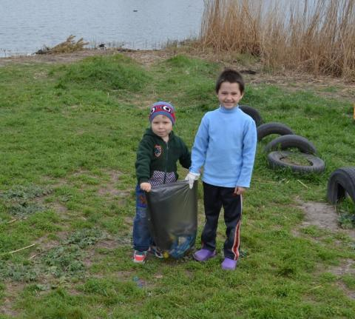
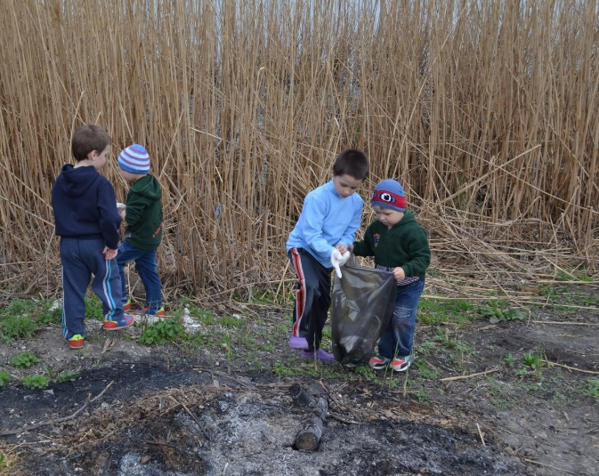

Воспитатель ГКУ СО КК

«Ленинградский СРЦН» В.А.Лунин

Директор ГКУ СО КК
«Ленинградский СРЦН» М.Н. Кравец

Дата:_____________ М.П.

